（2013秋开学）苏科版八年级《3.5光的反射（二）》导学案（预习导学+例题精析+当堂训练+课堂检测+课后练习，无答案）

【学习目标】
（1）知道镜面反射和漫反射及其应用，并能用来解释一些简单现象。
（2）会根据光的反射定律找像的位置。
（3）知道凹面镜和凸面镜的应用。
【重点】会根据光的反射定律找像的位置
【难点】应用光的反射定律和镜面反射、漫反射知识解释实际问题及相关现象。
【预习导学】
1、镜面反射：平行入射的光线，反射后沿 反射出去。
2、漫反射：平行入射的光线，反射后向 方向。
3、镜面反射和漫反射都 （是/否）遵循光的反射定律。
4、举出生活中有关镜面反射和漫反射的一些例子。
【学习过程】
【要点1】光的反射类型
〖活动〗分别用一块平面镜和一张白纸在门口照一下同学的眼睛，有何不同，

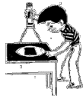
〖思考〗晚上，在桌面上铺一张白纸，把一小块平面镜平放在纸上，让手电筒的光正对着平面镜照射，
如右图所示，则从侧面看去，感觉白纸比较 （亮/暗），而平面镜处比
较 （亮/暗）。这是因为
用久了的黑板，坐在两侧的同学看黑板时会看到什么现象？
这又是为什么？
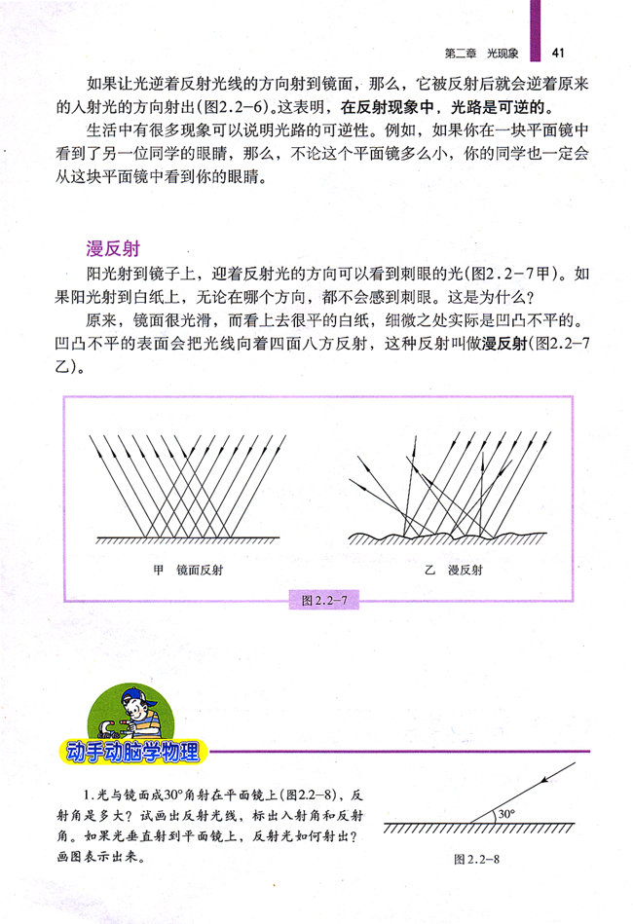

【要点2】根据光的反射规律找像的位置
人所看到的虚像实际上是反射光线的反向延长线的交点。

S
S′

【要点3】光反射的应用
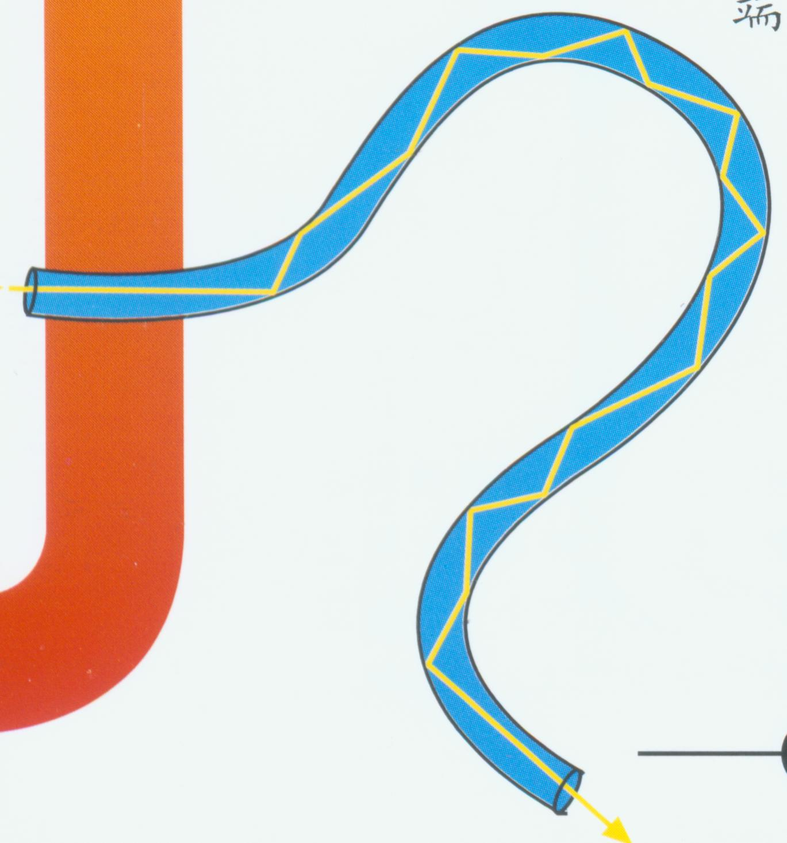
（1）人造卫星利用光的反射，在遥远的太空感知地面的矿藏和森林，估计农作物的产量；
（2）电视机的遥控器有时不对准接收窗口，也能进行控制，这是因为光发生了反射的缘故；
（3）载有信息的光在光纤中进行多次反射后把信息传到另一位置，这样就可以利用光来传递信息。根据这一原理制成了胃镜、光纤通信等。
【要点4】凹面镜和凸面镜的应用
凹面镜：用球面的 表面作反射面。
性质：凹镜能把射向它的平行光线 ；从焦点射向凹镜的光经反射后光是
应用：
凸面镜：用球面的 表面做反射面。
性质：凸面镜对光线起 。凸面镜所成的象是 可以
应用：

类型一: 镜面反射和漫反射
[例1] 关于光的反射定律，下列说法正确的是 ( )
A.反射定律的内容是反射角等于入射角
B.镜面反射时，光遵守反射定律，漫反射时，有些光不遵守反射定律
C.反射光和入射光传播速度大小相等
D.反射定律只是在空气中成立，真空中不成立
[例2]我们能从各个不同的方向看到桌子、黑板、书等物体，这是因为（ ）
A .这些物体均能发光 B .眼睛发出的光射到这些物体上了

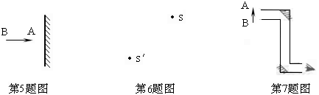
C .光射到这些物体上发生了漫反射 D .光射到这些物体上发生了镜面反射
类型二:光反射的应用
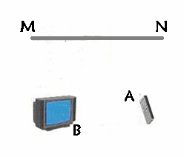
[例3]平面镜在生活和科技中都有非常重要的应用，图10是潜水艇上常用到的潜望镜示意图，通过它可以在水下看到水面上远处物体________、等大的虚像，两块平面镜与水平面的夹角都是________，它们的作用是成像和改变光路，小明发现如果A处的人能通过潜望镜看到B，则B处的人必然能通过潜望镜看到A，这是因为________________。
[例4]如图所示，电视遥控器对着天棚也能遥控电视机。图中从A点发出的光经天棚MN反射后射入电视机的接收窗口B，试画出其光路图。
类型三：凹面镜和凸面镜的应用
[例5]凸面镜使平行光束_________，凹面镜使平行光束_________.汽车的后视镜是_________ 面镜，利用它可以_________司机的视野.
[例6]太阳灶是用_____ 面镜制成的，它可以使照在表面的太阳光_________在一点，凹面镜的面积越大会聚的太阳光就越_________ 温度也就越_________，利用它不仅可以烧水、煮饭，还可以发电、冶炼，所以它是既节约燃料又不_________的环保型能源.
〖课堂练习〗
1．我们能看见不发光的物体是光的 现象；同学们在教室的每个位置都能看清黑板上的字，这是光的 反射现象．
2.雨后晴朗的夜晚为了不踩到地上的积水，下面的判断中正确的是（ ）
A．迎着月光走时，地上发亮处是水；背着月光走时，地上暗处是水
B．迎着月光走时，地上暗处是水；背着月光走时，地上发亮处是水
C．迎着月光走或背着月光走，都应是地上发亮处是水
D．迎着月光走或背着月光走，都应是地上暗处是水
3.下列说法中正确的是 （ ）
A．光在均匀介质中沿直线传播，光传播的速度是30万千米/秒，
B．镜面反射遵守反射定律，漫反射也遵守反射定律
C．我们看到平面镜里所成的虚像，是虚像射出的光进入了人的眼睛
D．用一面小的平面镜可以看到人的全身像，说明平面镜所成的像比物小
4．下列四个选项中不能对光发生镜面反射的是 （ ）
A．平滑的玻璃表面 B．电镀金属板 C．平静的湖面 D．毛玻璃
5． 晚上，在桌面上铺一张白纸，把一小块平面镜平放在纸上，让手电筒的光正对着平面镜照射，则从侧面看去（ ）
A．镜子比较亮，它发生了镜面反射 B．镜子比较暗，它发生了镜面反射
C．白纸比较亮，它发生了镜面反射 D．白纸比较暗，它发生了漫反射
6.如下图所示，S为某发光点，SO是它发出的其中一条光线．根据平面镜成像特点，画出入射光线SO的反射光线。
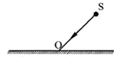

〖课后拓展〗
1关于光的反射，下列叙述中错误的是 （ ）
Ａ 发生镜面反射时，每一条反射光线都遵守光的反射定律
Ｂ 黑板“反光”是黑板发生了镜面反射的缘故
Ｃ 反射面粗糙时，反射光线不遵守光的反射定律
Ｄ 牙科医生用小平面镜观察患者牙齿是利用光的反射
2．光射到镜面上，入射光线与反射光线的夹角为120°，若使反射光线与入射光线的夹角变为100°，下列方法可行的是 （ ）
A．镜面不动，入射光线向镜面旋转10° B．镜面不动，入射光线远离镜面旋转20°
C．入射光线不动，镜面顺时针旋转20° D．入射光线不动，镜面逆时针旋转10°

3．2008年，美国科学家发明了一种特殊的隐形物质，在空气中沿 传播的光，射到该物质表面上时会顺着衣服“流走”，从而无法让光在其表面发生 ，让旁人看不到它。
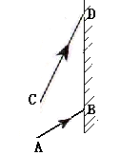
4．手电筒的反光装置相当于_________ 面镜，它可以使小电珠发出的光，变成_________光射出去.
5．如图，AB、CD是某一点光源S发出的二条入射光线，请画出它们的反射光线，标出点光源的位置，并完成光路图。
6、小明利用很多激光笔组成平行光射向一个凹面镜，如图甲所示，由此可知，凹面镜对光有________作用。图乙是2008年北京奥运会利用凹面镜采集圣火火种的画面，图中的女祭司应该把火炬放在凹面镜的______处才能很快点燃。如果把一个小灯泡放在点F处，则反射光将________射出。
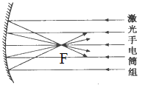
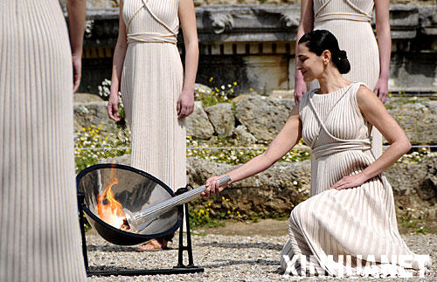
图甲
图乙

7．图所示，S是一个发光点，S'是它在平面镜中成的像，SA是S发出的一条光线，请在图中画出平面镜的位置和SA经平面镜反射后的光线。
8．如图所示，小明通过一平面镜看到了桌子下面的小球．图中画出了入射光线和反射光线，但未标出光的传播方向．在图中用箭头标出光的传插方向，并根据光的反射定律画出平面镜．

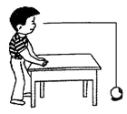
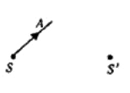

9．如图所示，平面镜前有一点光源S，S发出的一束光线被平面镜反射后经上，过A点，请作出该光线的光路图．
10．如图所示，S′为点光源S在平面镜MN中的像，SA为光源S发出的一条光线，请画出平面镜MN，并完成光线SA的光路.
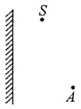

〖教学反思〗

